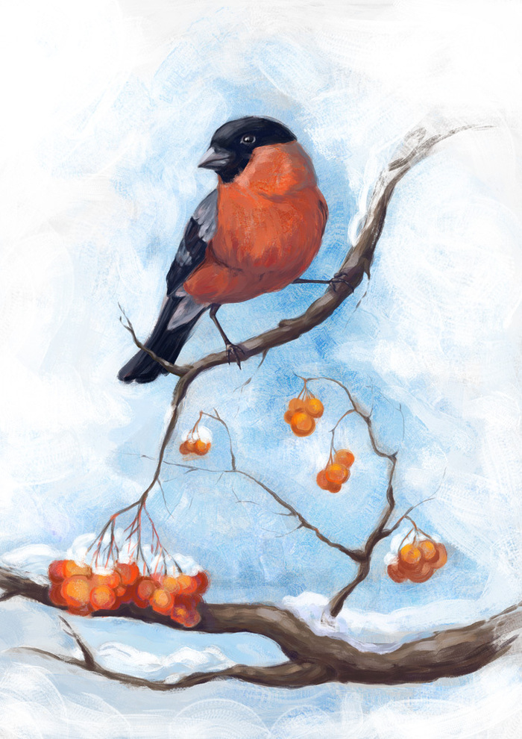

Снегири на ветке

Январь

Цель: Расширить представления детей о зимующих птицах, развивать умение передавать свои наблюдения за живой природой в художественнно-изобразительной деятельности. Закреплять приёмы скатывания, расплющивания, примазывания, соединяя прямую и многослойную лепку, воспитывать бережное отношение к природе.
Задачи: расширять представления детей о зимующий птицах, где обитают, чем питаются,
О роли человека в жизни птиц.
Учить детей лепить снегиря, передавать особенности внешнего вида: строение туловища,
форму головы, крылья, хвост, окраску. Закреплять раннее освоенные приемы лепки: раскатывание, сплющивание, деление на части с помощью стеки, примазывание.

Ход занятия:
Вос-ль загадывает загадки и на каждую отгадку восставляет картинку птиц (воробей,
Сорока, синичка, дятел).
Всех я за день навещу,
Всё, что знаю, растрещу.
Сорока.
В серой шубке перьевой,
И в морозы он герой,
Назови его скорей,
Кто там скачет?
Воробей.
Спинкою зеленовата,
Животиком желтовата,
Черненькая шапочка
И полоска шарфика.
Синица.
Над жуком и короедом
Держит он всегда победу.
По деревьям тук да тук:
Кто для леса верный друг?
Дятел.
- Какие птицы изображены на этих картинках?- зимующие.
-Почему они не улетают в теплые края?- они не боятся морозов и питаются семенами растений, ягодами, почками.
-Как человек помогает птицам зимой?- делает кормушки и насыпает корм.
Вос-ль загадывает еще загадку:
Грудка ярче, чем заря,
У кого?.
У снегиря.
- Правильно, снегирь тоже не боится морозов. Зимует он в лесу, иногда прилетает в город.
-Чем питается снегирь?- почками растений, семенами деревьев и кустарников, ягодами рябины.
-Да, он выклевывает из ягод семена, а мякоть оставляет.
Вос-ль предлагает детям поиграть.
Дид. игра «Кого не стало».
После игры вос-ль говорит детям, что они сегодня будут лепить снегиря.
Рассматривают картинку снегиря и отвечают на вопросы вос-ля:
- Что есть у снегиря? Чем покрыто тело? Какого цвета оперенье?
Объяснение способа лепки:
Берем пластилин черного цвета и делим его на четыре кусочка: один большой и три по-меньше.
Из большого лепим туловище в форме яичка, из маленького катаем шарик-это голова.
Примазываем голову к туловище. Теперь берем второй маленький кусочек, катаем шарик сплющиваем между ладонями, получается диск. Диск стекой разрезаем пополам, заостряем с одной стороны каждую половинку, получившиеся крылья прикрепляем к туловищу по бокам. Из оставшегося кусочка пластилина лепим хвост, катаем столбик,
Сплющиваем и с одной стороны стекой делаем небольшие надрезы, получившийся хвост прикрепляем сзади к туловищу. Теперь лепим грудку, для этого из кусочка красного пластилина катаем шарик, расплющиваем и вытягиваем предавая форму овала и примазываем к туловищу.
Что осталось еще слепить?- клюв и глазки.
-На голове спереди оттягиваем пластилин предавая форму треугольника, а глазки можно слепить из белого пластилина. Снегирь готов.
Перед лепкой проводится пальчиковая гим-ка «Снегири.»
За углом для птиц новинка (шагают пальчиками по столу)
Там столовая «Рябинка».
Погляди-ка, детвора, (сжимают и разжимают кулачки)
Взошла красная заря.
Снегири, скорей проснитесь (открывают клювики)
И рябинкой угоститесь («клюют» пальцы в щепотке).
Дети приступают к лепке.
